ASSUNTO: Indica-se ao Excelentíssimo Senhor Prefeito Municipal Carlos Nelson Bueno por intermédio da Secretaria competente, que realize verificação dos buracos da Rua Ademir Ruiz, em frente ao número 125, Jardim Itapema.

DESPACHO

SALA DAS SESSÕES ____/____/_____

PRESIDENTE DA MESA

INDICAÇÃO Nº /2018
SENHOR PRESIDENTE,
SENHORES VEREADORES e VEREADORAS,

INDICAR na forma regimental, e depois de ouvido o Douto Plenário desta Casa, que seja oficiado ao Excelentíssimo Senhor Prefeito Municipal Carlos Nelson Bueno, que realize verificação dos buracos da Rua Ademir Ruiz, em frente ao número 125, Jardim Itapema.

Conforme verificação no local, a calçada está cedendo devido à infiltração de água nos buracos que existem em frente à residência.

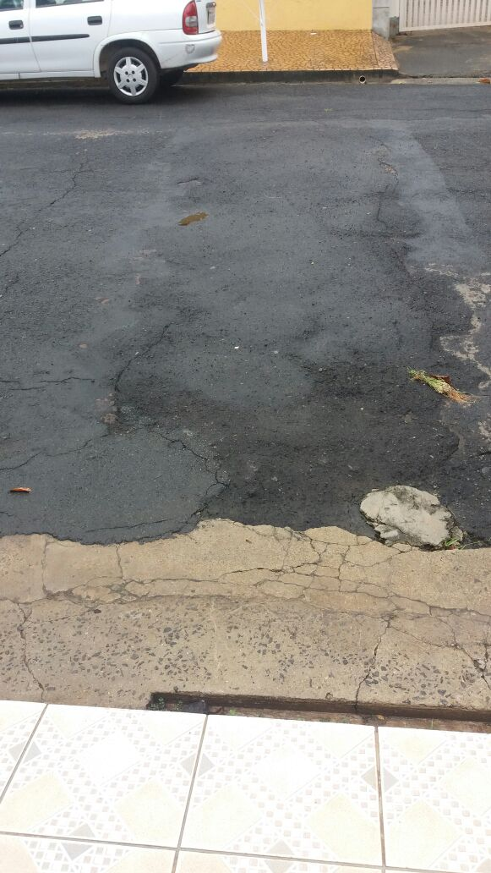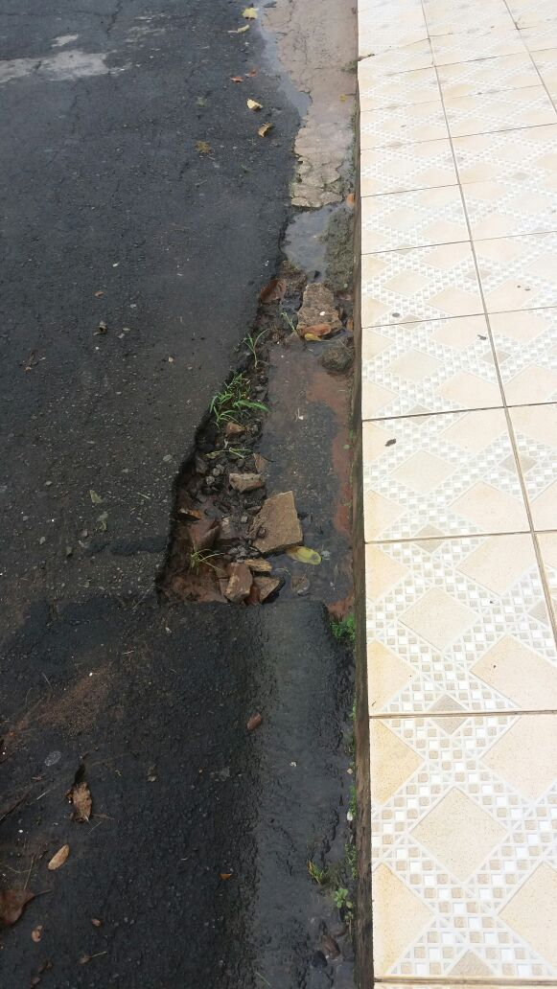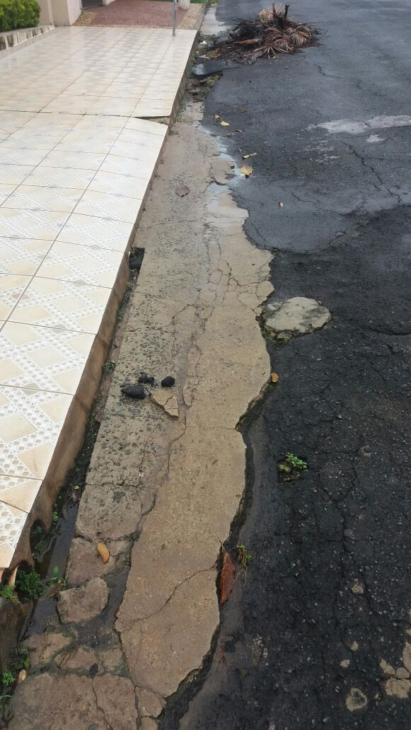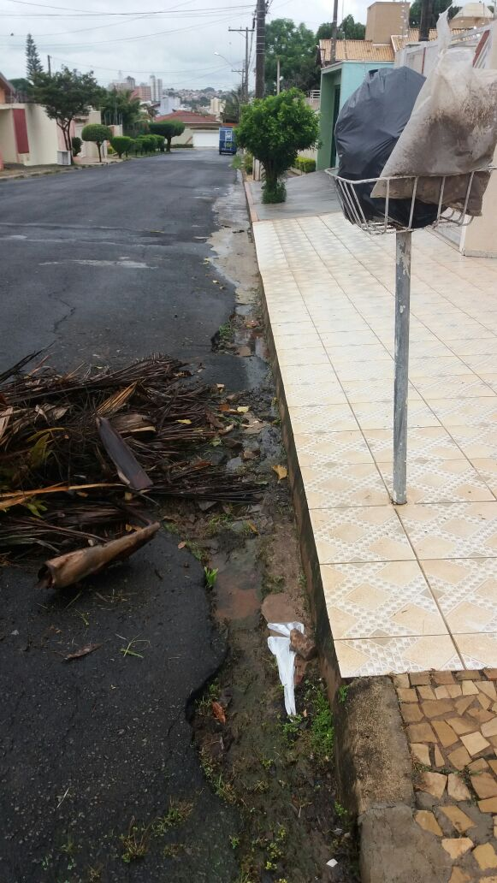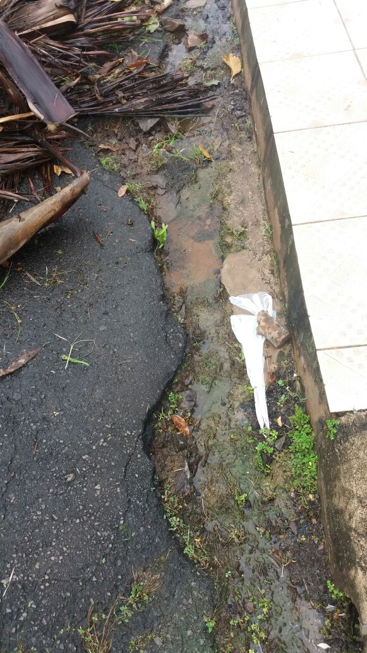

SALA DAS SESSÕES “VEREADOR SANTO RÓTOLLI”, aos 09 de abril de 2018.

VEREADOR DOUTOR TIAGO CESAR COSTA


